新 书 推 荐

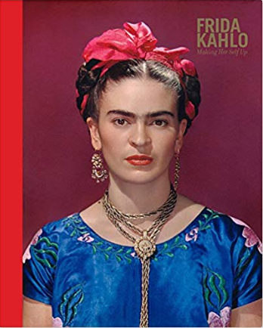
中文书名：《弗里达·卡罗：盛装自己》
英文书名：Frida Kahlo: Making Her Self Up
作 者：Claire Wilcox and Circe Henestrosa
出 版 社：V&A Publishing
代理公司：ANA/Jessica Wu
页 数：256页
出版时间：2018年6月
代理地区：中国大陆
审读资料：电子稿
类 型：传记/回忆录

内容简介：

1954年，弗里达·卡罗（Frida Kahlo）去世后，她的财产被锁在墨西哥市区Casa Azul蓝房子，那是她一生的家。半个世纪后，她收藏的衣服、珠宝、化妆品和其他个人物品被重新发现。

《弗里达·卡罗：盛装自己》以一种全新的视角讲述了这位非凡艺术家的人生故事，她的魅力和强烈的风格感一直让人着迷。在书中，有此前从未见过的照片，那些在墨西哥市区Casa Azul 蓝房子里，特别委托拍摄的照片。以及她独特的穿着墨西哥服装的自画像，这套服装是一个前所未有的组合，是一幅丰富了艺术家的标志性图像。

作者简介：

克莱尔·威尔科特斯(Claire Wilcox)是维多利亚和阿尔伯特博物馆(V& A)家具、纺织品和时装系的高级策展人，也是伦敦艺术大学伦敦时装学院时装策展教授。克莱尔·威尔科特斯不但是独立策展人，也是新加坡拉萨尔艺术学院时装学院院长。

媒体评价：

“她的私人物品，在她死后被密封的房间被打开，里面的东西被陈列在Blue House，对维多利亚与阿尔伯特博物馆来说，能借到这些收藏品真是妙不可言。”
----杰西·卡特纳-莫利（Jess Cartner-Morley），《卫报》

“对苦难和精神的非凡见证。”
----《观察家报》

“《弗里达·卡罗：盛装自己》是今年早些时候在墨西哥城举行的‘Blue House’开幕展的放大版。这是一种亲密和史诗般的规模，艺术品与其中的物品并置，这里有一些珠宝，那里有引人注目的头饰。”
----安娜·墨菲（Anna Murphy），《纽约时报》

“不管你对卡罗的先入之见是什么，在读完这部书的时候，很难不对她的巨大韧性留下深刻印象，也很难不对这个非凡的女人产生一丝爱意。”
----马克·哈德森（Mark Hudson），《每日电讯报》

“克莱尔·威尔科特斯(Claire Wilcox)和Circe Henestrosa……策划了一场艺术家风格的庆典。”

----凯伦·戴克（Karen Dacre,），《旗帜晚报》

“维多利亚与阿尔伯特博物馆现在展出了大量的私密内容，用动作电影、照片、珠宝、服装，以及一组虽小但引人入胜的火热自画像的形式，展示了弗里达·卡罗独特的个性和风格。”
----瓦尔德马·雅努茨扎克（Waldemar Januszczak），《星期日泰晤士报》

谢谢您的阅读！
请将反馈信息发至：吴伊裴（Jessica Wu）
安德鲁·纳伯格联合国际有限公司北京代表处
北京市海淀区中关村大街甲59号中国人民大学文化大厦1705室
邮编：100872
电话：010-82449901
传真：010-82504200
Email：jessica@nurnberg.com.cn
网址：http://www.nurnberg.com.cn
微博：http://weibo.com/nurnberg
豆瓣小站：http://site.douban.com/110577/

